# Comment créer un compte Google Analytics

## Procédure générale

1. Accéder à la plateforme Google Analytics
2. Cliquer sur « commencer gratuitement »
3. Revendiquer la propriété d'un site internet
4. Configurer l'écran d'accueil et les vues
5. Installer le code de suivi dans le code du site internet

## Revendiquer la propriété d'un site internet

Pour revendiquer une propriété, il faut se rendre dans le panneau « Administration » du menu vertical puis dans la colonne « paramètre du compte » cliquer sur « Propriété » et enfin « Créer une propriété ».

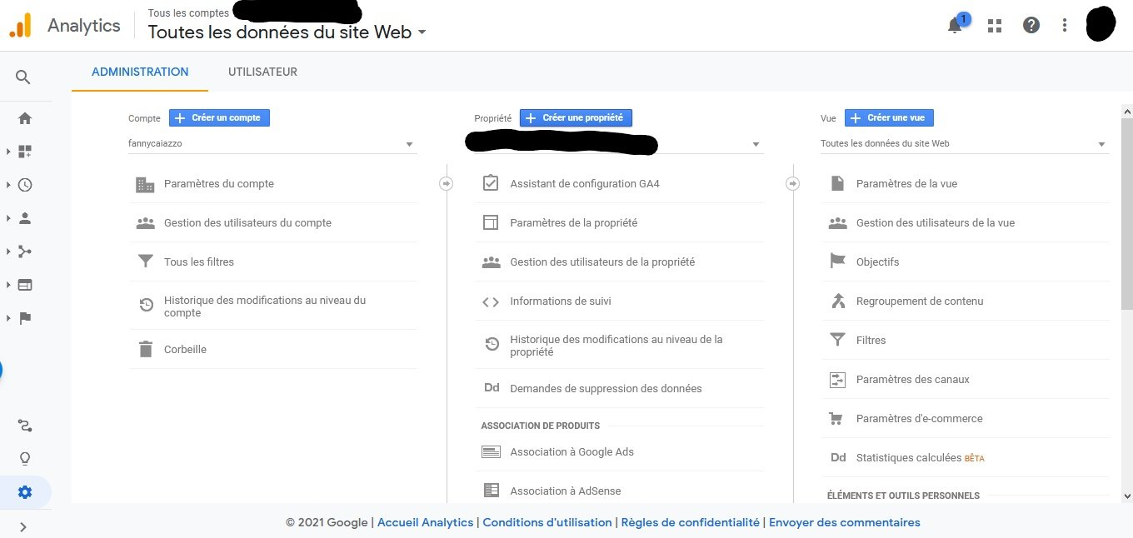

Il faut ensuite paramétrer :

1. Le nom de la propriété (exemple : le nom du site) ;
2. Le fuseau horaire pour avoir un repère temporel dans les rapports de statistiques ;
3. La devise pour avoir un repère monétaire dans les rapports de conversions si le site est un site e-commerce.

1. Cliquez sur Suivant

1. Cliquez sur Créer

1. Cliquez sur Web

1. Précisez l’url et le nom du flux
2. Cliquez sur Créer un flux

1. Choisissez le type d’instruction de balisage

## Configurer les vues de la propriété

Une vue dans Google Analytics correspond à une donnée statistique. Il est possible d'ajouter jusqu'à 25 vues par propriété.

Le paramétrage des vues de la propriété correspond alors à la personnalisation des données via l'utilisation de filtres.

Ces filtres permettent entre autres d'exclure certaines connexions au site comme les celles provenant de l'entreprise ou a contrario de mettre avant certaines données comme les connections provenant d'une zone géographique spécifique.

Pour ajouter et paramétrer une vue, il faut se rendre dans l'onglet « Administration » puis dans la colonne « Vue » cliquer sur « Créer une vue ». Pour paramétrer un filtre, cliquer sur « filtre ».

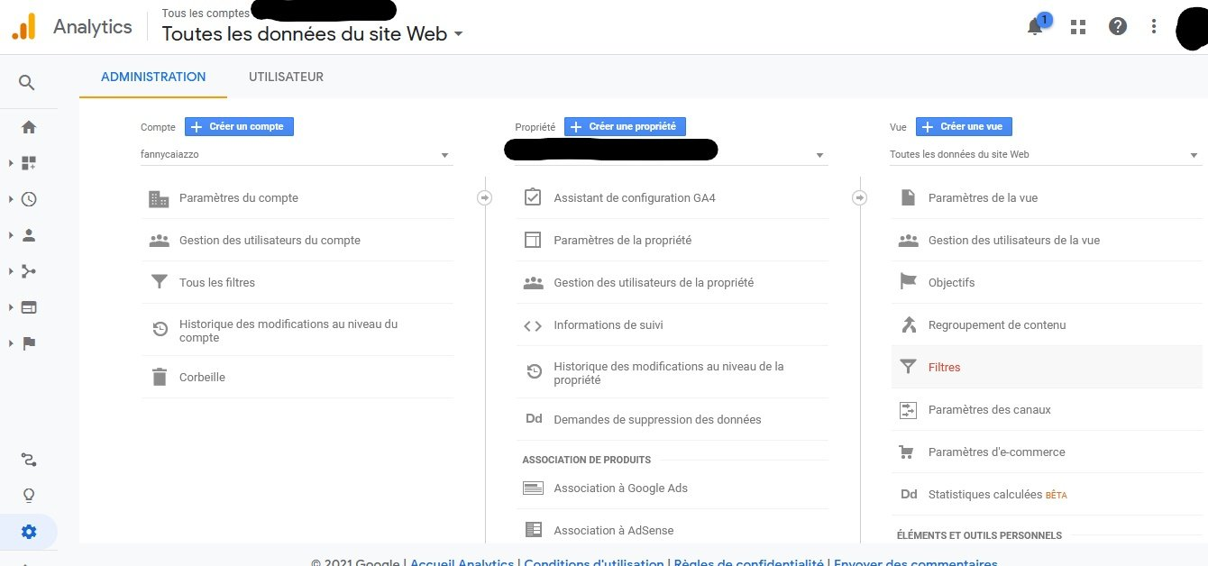

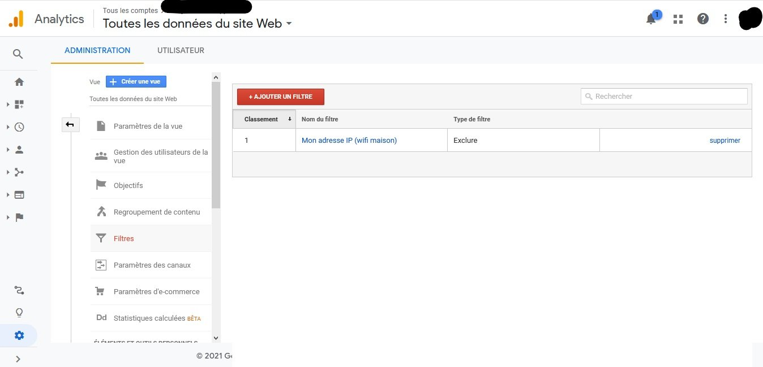

Cette étape n'est pas nécessaire si les statistiques du site internet sont basiques et ne demandent pas d'analyses poussées. Cependant elle peut être utile pour exclure les adresses IP de l'entreprise qui peuvent fausser les statistiques de visite.

### Pour exclure une adresse IP, voici comment faire :

* Nommer le filtre (exemple « mon adresse IP »)
* Se rendre sur « ajouter un nouveau filtre »
* Choisir le filtre « Exclure » puis le filtre « Trafic provenant des adresses IP » puis le filtre « égal à »
* Remplir le champ de l'adresse IP à exclure.

Il faut penser à vérifier que le fournisseur d'accès à internet édite des adresses IP fixes. Si ce n'est pas le cas, il faudra mettre le filtre à jour régulièrement.

## ****Installer le code de suivi Google Analytics (Pixel GA)****

Le [code de suivi Google Analytics](https://blog.hubspot.fr/marketing/installer-code-suivi-google-analytics-site-web) (aussi appelé « Pixel ») est un bout de code HTML qui permet de collecter les données statistiques de visite d'un site internet. Pour l'activer, il faut impérativement placer ce code dans le code source du site internet.

Pour récupérer le code de suivi, il faut se rendre sur son compte Google Analytics, dans la section « Administration » puis se rendre dans la colonne « Propriété » et cliquer sur « Information de suivi ». En sélectionnant la ligne « code de suivi », le pixel apparaît. Il faut alors le copier.

### Dans Wp

Apparence>Editeur de thème puis sur la droite Fonctions du thème

Puis ouvrez le fichier functions.php de votre thème enfant et collez le code ci-dessous à la fin du fichier. Pensez à coller votre script GA à la place du texte COLLEZ ICI LE CODE DE SUIVI, bien sûr :

function wpm_google_analytics() { ?>

COLLEZ ICI LE CODE DE SUIVI

<?php

}

add_action( 'wp_head', 'wpm_google_analytics' );

Faites bien attention de ne pas oublier une balise ou un caractère. VOIR AUTRE TECHNIQUE PLUS LOIN (basée sur header.php)

# Création d’un thème enfant

1. Grâce à un logiciel ftp créez un dossier qui contiendra les fichiers du thème enfant

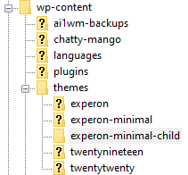

1. Vous allez maintenant créer les deux fichiers dont vous avez besoin et que vous placerez dans le dossier de notre thème enfant :

* un fichier functions.php
* un fichier style.css

Pour l’exemple, je vais me baser sur un thème parent qui porte le nom de experon-minimal, cela étant également le nom du dossier de mon thème dans le FTP.

Dans le fichier functions.php, vous allez intégrer le code qui va permettre de combiner ou d’écraser le fichier style.css du parent

Voici donc **le code à mettre dans le fichier functions.php du thème enfant**:

<?php

/**** activation theme****/

add_action( 'wp_enqueue_scripts', 'theme_enqueue_styles' );

function theme_enqueue_styles() {

wp_enqueue_style( 'parent-style', get_template_directory_uri() . '/style.css' );

}

Une fois ceci fait, nous avons déjà la partie qui va nous permet d’appeler notre fichier style.css. **Il ne nous reste plus qu’à créer le fichier style.css du thème enfant**. Voyons ce que doit obligatoirement contenir ce fichier :

/*

Theme Name: EXPERON Theme enfant

Description: Theme enfant de Laurent Lallias

Author: Laurent Lallias

Author URI: https://www.lallias-formation.com

Template: experon-minimal

Version: 1.0

*/

### Description ligne par ligne du fichier style.css :

* **Theme Name** : Le nom que je veux donner a mon thème enfant
* **Description** : La description de mon thème enfant celle qui apparaîtra dans mon gestionnaire de thème WordPress
* **Author** : L’auteur du thème enfant, en l’occurrence c’est vous
* **Author URI** : L’url du site de l’auteur parce qu’un peu de pub ne fait pas de mal
* **Template** : Le nom du thème parent en l’occurrence le nom du répertoire tel qu’il est écrit sur le FTP
* **Version** : La version de votre thème enfant à titre indicatif

### Petits détails à ne pas oublier sinon votre thème enfant ne fonctionnera pas :

* **Ne jamais mettre d’espace avant les deux points**. Theme Name: fonctionnera mais Theme Name : ne fonctionnera pas
* **Pour l’attribut Template** : Si votre thème dans l’admin se nomme par exemple “wpserveur” mais que le nom affiché dans le répertoire FTP est “WPserveur” alors il faudra obligatoirement respecter la casse et écrire WPserveur et non wpserveur
* **Pour le reste**, vous pouvez ne rien mettre, cela fonctionnera quand même !

Afin d’égayer un peu votre gestionnaire de thèmes WordPress, vous pourrez aussi mettre un fichier screenshot.jpg (600×450 px conseillé) qui affichera la miniature de votre thème enfant dans le gestionnaire de thèmes.

Votre thème enfant apparaitra dans Apparence>thèmes… A priori ne jamais mettre cet enfant à jour mais son parent

## Voilà, votre thème enfant est prêt !

Vous pouvez maintenant ajouter toutes vos modifications CSS dans le fichier style.css du thème enfant et vous ne les perdrez plus en cas de mise à jour du thème parent (n’oubliez pas de les commenter, ça aide parfois;).

Désormais, si vous voulez modifier votre single.php ou votre header.php, rien de plus simple! Copiez-les du parent vers le thème enfant et modifiez-les ! Vous pouvez également ajouter des fonctions dans le functions.php de votre enfant, tout en sachant que le functions.php du parent sera toujours chargé en dernier et qu’il prendra le dessus en cas de fonctions identiques.

Vous pouvez aussi copier le fichier header.php afin d’y placer les codes Google Analytics

